DOPPELLEKTION 03 · WIE ENTSCHEIDET EIN NEURON?

Informieren: Rechenkarte für ein Neuron
Leitfrage der Doppellektion: Wie trifft ein künstliches Neuron Entscheidungen und wie lernt es aus Fehlern? · Kursseite öffnen
Name: | Klasse: | Datum:

Modell · Summe, Schwelle und Ausgabe
s = x₁ · w₁ + x₂ · w₂ + b. Ausgabe y = 1 bei s ≥ 0, sonst y = 0.
Beim Schwimmbad-Beispiel stehen zwei Ja/Nein-Eingaben für günstige Bedingungen. Ein Gewicht bestimmt den Einfluss einer Eingabe; der Bias verschiebt die Entscheidung unabhängig von der Eingabe. Die Nervenzelle genügt als ein Satz Vergleich; Kapitel 2 der Kursseite ist Selbststudium.
Klasse · Experiment 1 live am Beamer: Die Klasse nennt Gewichte für das Schwimmbad-Neuron, die Lehrperson verändert sie im Notebook «Neuron-Labor». Gemeinsam Grafik und Ein-/Ausgabetabelle lesen.
Eingabe | w₁ / w₂ | Bias | Summe s | Ausgabe
(1,1) | 1 / 1 | −1.5 | 1 + 1 − 1.5 = 0.5 | 1
(1,0) | 1 / 1 | −1.5 | 1 + 0 − 1.5 = −0.5 | 0
(0,1), selbst rechnen | 1 / 1 | −1.5

Ein Lernschritt als Demo (Experiment 3)
Die Lehrperson zeigt den Schritt im Neuron-Labor. Sagen Sie vorher, was sich ändert.
Start: w₁ = w₂ = 0.2, b = −0.5, Lernrate η = 0.2. Beispiel (1,1), Ziel t = 1. Zunächst s = −0.1 und y = 0; Fehler e = t − y = 1.
Korrektur: wᵢ neu = wᵢ alt + η · e · xᵢ; b neu = b alt + η · e.
Parameter | Vorher | Änderung | Nachher
w₁ | 0.2 | +0.2 | 0.4
w₂ | 0.2 | +0.2 | 0.4
b | −0.5 | +0.2 | −0.3

Danach ergibt dieselbe Eingabe s = 0.5, also y = 1. Eingaben, Label und Schwellenregel bleiben unverändert. Das ist überwachtes Lernen: Zu jedem Beispiel ist das Ziel (Label) bekannt, und der Unterschied zwischen Ausgabe und Ziel bestimmt die Korrektur.
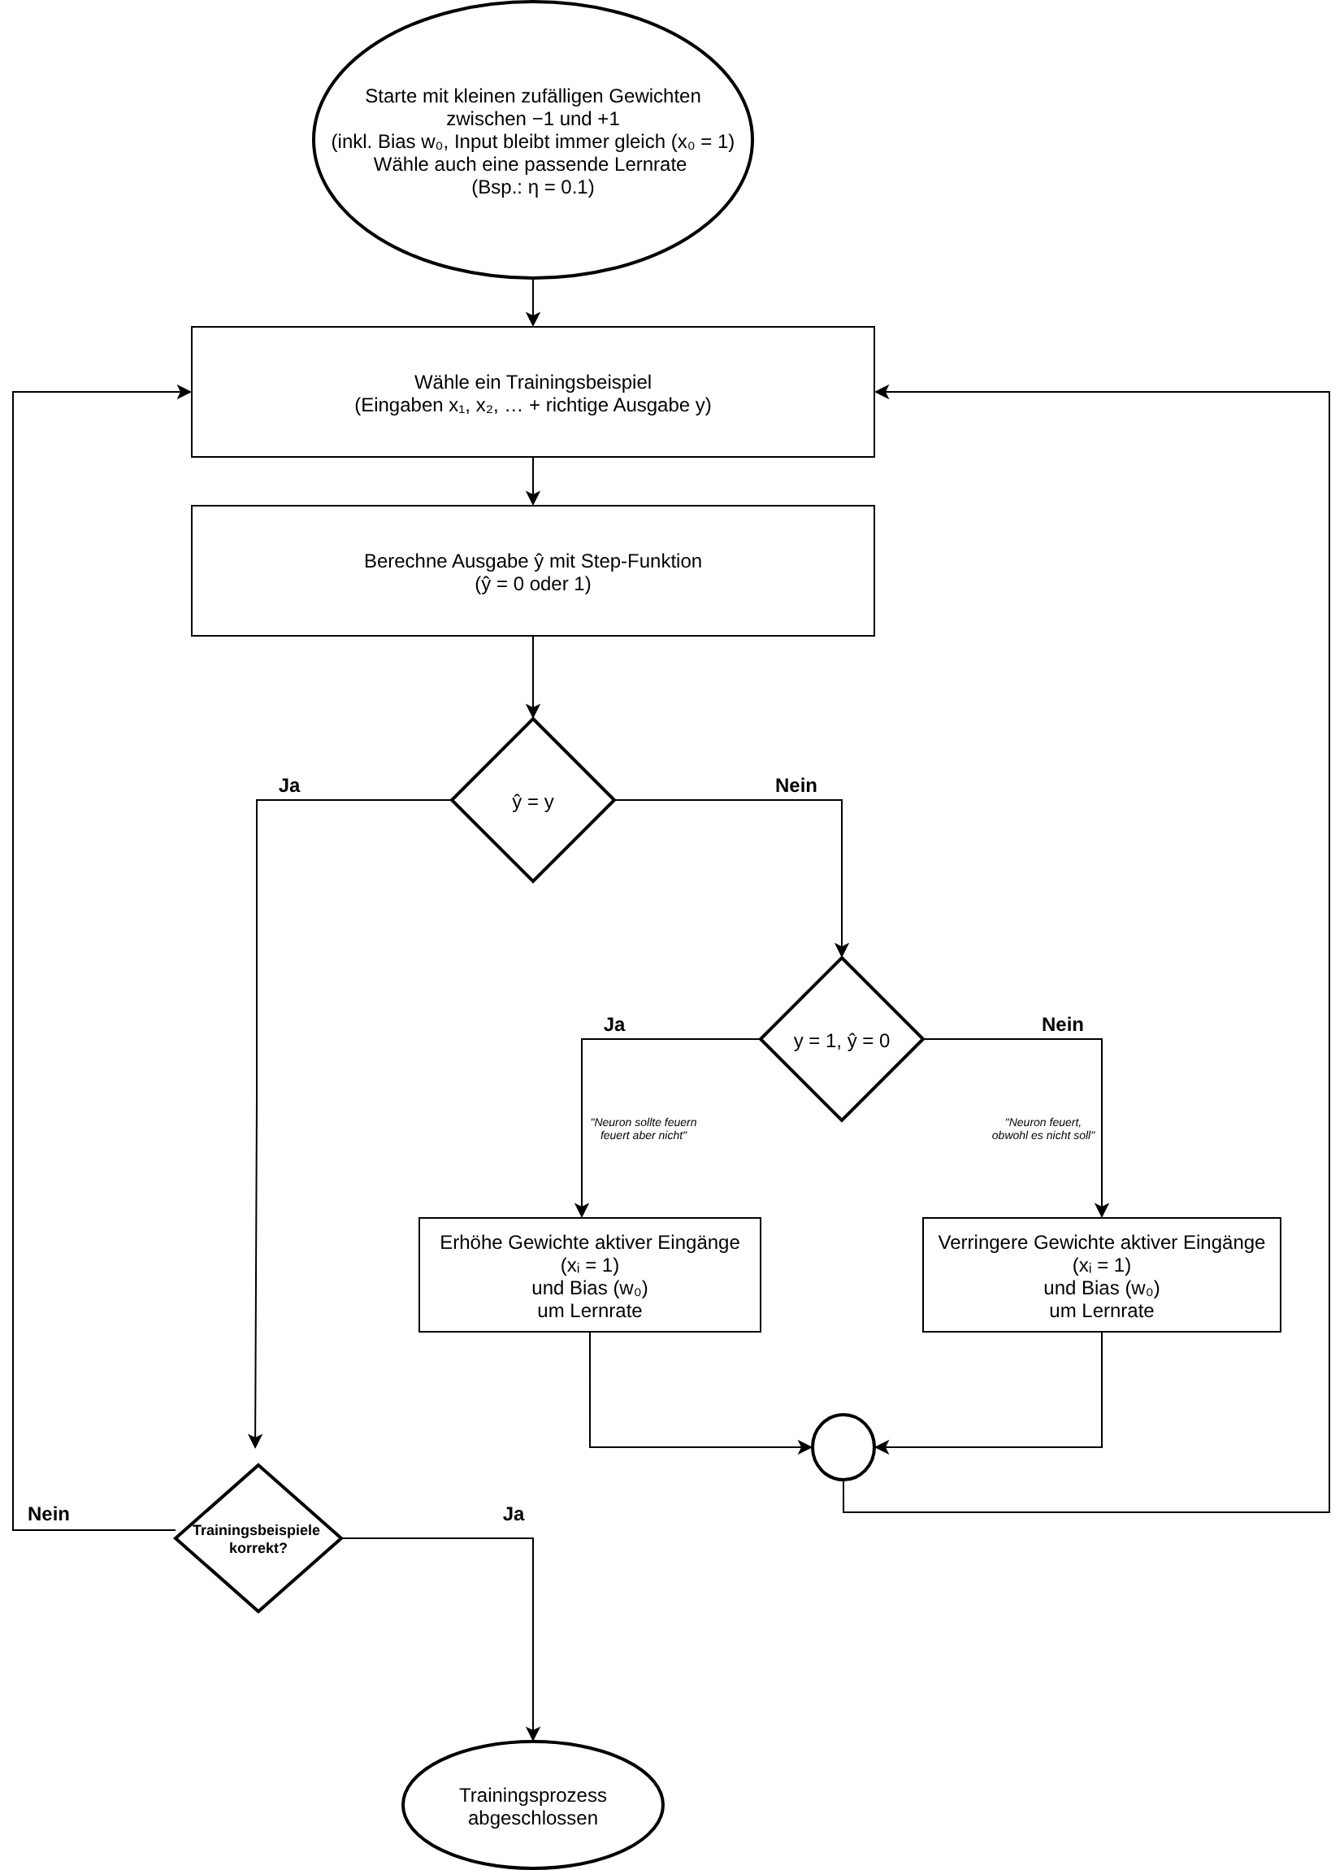
Lernregel eines Perzeptrons als Flussdiagramm

